**Rätsel:**

* es gibt mehrere Arten von Rätseln: **Logikaufgaben**, **Reparaturen**, **Level-Rätsel** und **Trigger-Rätsel**.
* Rätsel sind im Grunde dafür da, Türen zu öffnen oder Terminals frei zu schalten.
* zu den **Logikaufgaben**:  
  + Beispiele: Zahlenreihen, Sprachanalogien etc. (siehe weiter unten)
  + 4 Antwortmöglichkeiten und/oder die Auswahl via Steuerkreuz
  + Zeitliche Begrenzung pro Rätsel.
  + Es kann Rätsel in Form eines Duells zwischen einem Hauptspieler und dem Alien geben: z.B. Schere Stein Papier etc. so dass das Alien jederzeit damit rechnen muss (auch wenn er gerade dabei ist Truppen zu navigieren). Gewinnt der Astronaut, wird das Terminal freigeschaltet, gewinnt das Alien bekommt dieses extra Patrouillienpunkte.

**Reparatur-Rätsel:**

Der Austronaut muss durch das finden von Items oder drücken von Knöpfen das **Rätsel** lösen.

1. Gefundener Gegenstand: **Taschenlampe** (Raum X) + **Batterien** (Raum Y)

* **Zweck**: Das Erleuchten der Räume, in denen das Licht nicht mehr funktioniert.

1. Gefundener Gegenstand: **Schlüsselkarte** (Raum X)

* **Zweck**: Das Öffnen von Türen in einem bestimmten Sektor.

1. Gefundener Gegenstand: **Sicherung** (Raum X)

* **Zweck**: Sicherungskasten (Raum Y) finden und die Sicherung anbringen, um die Stromversorgung wieder zu gewährleisten.

1. Gefundener Gegenstand: **Kabel** (Raum X)

* **Zweck**: Schaltkasten (Raum Y) finden und Kabel zusammenfügen, um Tür zu öffnen oder Stromversorgung wieder herzustellen.

1. Gefundener Gegenstand: **Schraubenschlüssel** (Raum X)

* **Zweck**: *Irgendwas festziehen...*

1. Gefundener Gegenstand: **CPU** (Raum X)

* **Zweck:** Vor der ersten Benutzung muss die CPU ins Terminal eingefügt werden, damit dieses funktioniert.

1. Gefundener Gegenstand: **USB-Stick** (Raum X)

* **Zweck**: Virus in den Zentralcomputer einschleusen und 30 Sekunden außer Kraft setzen.

**Rätsel zum Öffnen von Türen**

**Farbspiel**

* [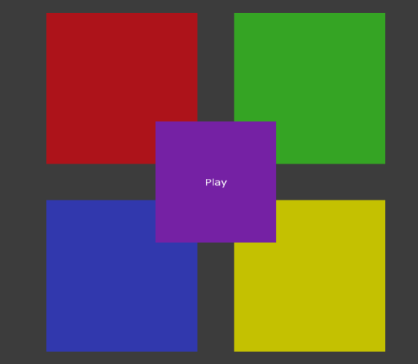](http://www.bildhochladen.de/images/2014/07/03/color-sequenze.png)Neben einer Tür kann sich eine Maschine mit vier unterschiedlichen Knöpfen befinden. Wenn die Hauptspieler dorthin kommen, kann entweder das Alien (erhält vorher Bescheid) eine Reihenfolge der Knöpfe festlegen oder sie wird zufällig bestimmt. Die Hauptspieler müssen die Knöpfe in der gleichen Reihenfolge klicken (ein Knopf ist auch mehrmals klickbar).
* Spezifikationen im Code:

1. Anzahl der Runden
2. Schwierigkeitsgrad

**Pin eingeben**

[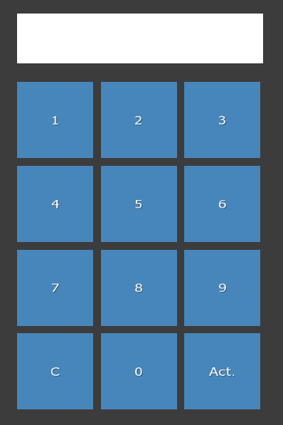](http://www.bildhochladen.de/images/2014/07/03/pin-task.png)

* Richtiger PIN über GUI

**Quiz**

[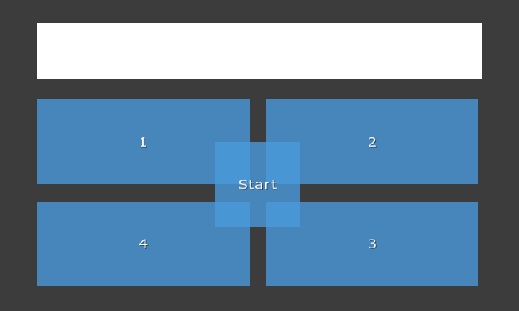](http://www.bildhochladen.de/images/2014/07/03/questions.png)

* Frage mit 4 Antwortmöglichkeiten
* Zufällige Ausgabe einer Frage aus einer .txt Datei als Fragenpool
* Alle Ideen zu Fragen werden in diesem Rätsel umgesetzt
* Einsehen der Fragen unter Data\questions.txt

**Duell**

[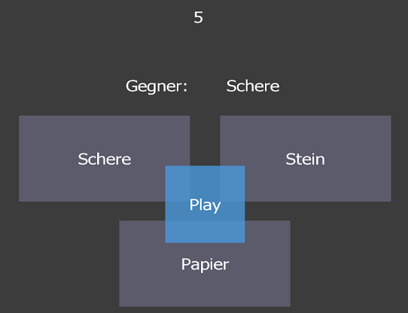](http://www.bildhochladen.de/images/2014/07/17/duell.png)

* Schere, Stein, Papier

Feuerrätsel:

* **Feuer** durch Switches ausstellen
* Siehe Beispiel [**SwitchesDemo?**](https://ivv5web01:16021/trac/viscg/gamelab/wiki/SwitchesDemo)

**Quizrätsel:**

**Zahlenreihen**

Beispiele:

**Zahlenreihe:** -2 5 -4 3 -6   
**Lösungsmöglichkeiten:** 0 1 -3 -4   
**Richtige Lösung:** 1

**Zahlenreihe:** 1 4 9 16 25   
**Lösungsmöglichkeiten:** 29 33 36 42   
**Richtige Lösung:** 36

**Zahlenreihe:** 75 15 25 5 15   
**Lösungsmöglichkeiten:** 7 3 5 2   
**Richtige Lösung:** 3

**Zahlenreihe:** 1 2 6 24 120   
**Lösungsmöglichkeiten:** 240 540 740 720   
**Richtige Lösung:** 720

**Sprachanalogien**

Beispiele:

**Sprachanalogie:** Telefon / Kommunikation = Waffen / …   
**Lösungsvorschläge:** Fernseher; Waffe; Messer; Kampf   
**Richtige Lösung:** Kampf

**Sprachanalogie:** Gramm / Kilogramm = .../Meter   
**Lösungsvorschläge:** Zentimeter; Millimeter; Dezimeter; Nanometer   
**Richtige Lösung:** Millimeter

**Sprachanalogie:** Wo / Überall = Wann / …   
**Lösungsvorschläge:** Meistens; Oft; Nie; Immer   
**Richtige Lösung:** Immer

**Sprachanalogie:** Schreiber / Buch = Maler / …   
**Lösungsvorschläge:** Bild; Rembrandt; Goethe; Pinsel   
**Richtige Lösung:** Bild

**Generelle Wissensfragen**

Beispiele:

**Frage:** Bei welchem Fussballverein stand Christoph Metzelder unter Vertrag?   
**Lösungsvorschläge:** Preussen Muenster; FC Barcelona; 1.FC Koeln; FC Arsenal   
**Richtige Lösung:** Preussen Muenster

**Frage:** In welchem Jahr wurde Preussen Muenster gegruendet?   
**Lösungsvorschläge:** 1906; 1908; 1904; 1899   
**Richtige Lösung:** 1906

**Frage:** Welcher dieser Fussballvereine ist NICHT Gruendungsmitglied der Bundesliga?   
**Lösungsvorschläge:** FC Bayern Muenchen; 1.FC Saarbruecken; Preussen Muenster; Werder Bremen   
**Richtige Lösung:** FC Bayern Muenchen

**Frage:** Welche Infektionskrankheit wurde auch als der "Schwarze Tod" bezeichnet?   
**Lösungsvorschläge:** Pest; Cholera; Masern; Pocken   
**Richtige Lösung:** Pest

**Frage:** Welche Laender bilden Skandinavien?   
**Lösungsvorschläge:** Island, Norwegen, Schweden, Finnland, Daenemark; Schottland, Norwegen, Schweden, Finnland, Daenemark; Island, Groenland, Schweden, Finnland, Daenemark; Irland, Norwegen, Schweden, Finnland, Daenemark   
**Richtige Lösung:** Island, Norwegen, Schweden, Finnland, Daenemark

**Frage:** Wie nennt man eine flache Insel im Wattenmeer vor der Westkueste Schleswig-Holsteins?   
**Lösungsvorschläge:** Hallig; Eiland; Polje; Rundling   
**Richtige Lösung:** Hallig

**Frage:** Welches dieser Werke ist nicht von Leonardo Da Vinci?   
**Lösungsvorschläge:** Sternennacht; Der vitruvianische Mensch; Das Abendmahl; Mona Lisa   
**Richtige Lösung:** Sternennacht

**Frage:** Welches dieser Worte ist richtig geschrieben?   
**Lösungsvorschläge:** Pubertaet; Pupertaet; Pubertet; Puberthaet   
**Richtige Lösung:** Pubertaet

**Frage:** Welches dieser Worte ist richtig geschrieben?   
**Lösungsvorschläge:** Kaffeeernte; Kafeernte; Kaffeernte; Kafeeernte   
**Richtige Lösung:** Kaffeeernte

**Frage:** Welcher Tag war vorgestern, wenn morgen Montag ist?   
**Lösungsvorschläge:** Freitag; Donnerstag; Samstag; Mittwoch   
**Richtige Lösung:** Freitag

**Frage:** Welcher Tag war zwei Tage vor gestern, wenn uebermorgen Mittwoch ist?   
**Lösungsvorschläge:** Freitag; Samstag; Montag; Sonntag   
**Richtige Lösung:** Freitag

**Frage:** Welcher Buchstabenmix ist ein weiblicher Vorname?   
**Lösungsvorschläge:** E L H E N E; A N S I O; K A D N R I; D E K P A   
**Richtige Lösung:** E L H E N E = **Helene**

**Kopfrechnen**

Beispiele:

**Aufgabe:** 1228-28-2-28-2 = ?   
**Lösungsvorschläge:** 1168; 1188; 1198; 1158   
**Richtige Lösung:** 1168

**Aufgabe:** 6,2:1000 = ?   
**Lösungsvorschläge:** 0,0062; 0,062; 0,00062; 0,62   
**Richtige Lösung:** 0,0062

**Aufgabe:** 978-14-87-2 = ?   
**Lösungsvorschläge:** 875; 865; 873; 878   
**Richtige Lösung:** 875

**Trigger-Rätsel:**

Insgesamt gibt es **3 Trigger-Rätsel**, bei denen die Astronauten einen Knopf drücken müssen um es zu lösen. Die Knöpfe sind jedoch so angebracht, dass sie nicht einfach zu erreichen sind.

Das erste befindet sich in Raum: **F2R5**. Hier müssen die Astronauten einen **Tisch** so verschieben, dass sie darauf steigen können und von dort aus den Knopf erreichen.

Der zweite befindet sich in Raum: **F1R4**. In diesem Raum ist ein großer **Ventilator** in den Boden eingelassen. An den Wänden sind einige Knöpfe angebracht. Nun muss sich einer der Astronauten über den Ventilator stellen und der andere durch Ausprobieren den richtigen Knopf finden, um den Ventilator zu betätigen. Ist der richtige Knopf gefunden, katapultiert der Ventilator den anderen Astronauten in die Luft und er kann nun den Knopf erreichen.

Der dritte befindet sich in Raum: **F3R1**. Dieser Raum ist wie ein **Labyrinth** aufgebaut. Haben die Astronauten den richtigen Weg durch den Raum gefunden, befindet sich dort der letzte Knopf, den sie drücken müssen.

Nachdem sie alle 3 Knöpfe gedrückt haben entriegeln sie damit den mittleren Ring, dieser kann nun also gedreht werden.